TEST DE NIVEL: LENGUA ESPAÑOLA
NIVEL: A2

NOMBRE Y APELLIDOS:

INSTRUCCIONES:

A continuación le presentamos el test de nivel de lengua española A2 en formato word, según las directrices del MARCO COMÚN EUROPEO DE REFERENCIA PARA LAS LENGUAS: APRENDIZAJE, ENSEÑANZA, EVALUACIÓN.

En estas hojas TIENE QUE ESCRIBIR SUS RESPUESTAS a cada uno de los ejercicios propuestos.

Para responder a todas las preguntas tiene aproximadamente una hora.

Una vez haya respondido, por favor, guarde las respuestas y envíelas.

COMPRESIÓN DE LECTURA

EJERCICIO 1: Lea los enunciados y los textos de esta página web con ofertas de trabajo. A continuación, seleccione el texto (A-J) que corresponde a cada enunciado (1-6). Hay diez textos, incluido el ejemplo. Seleccione seis.

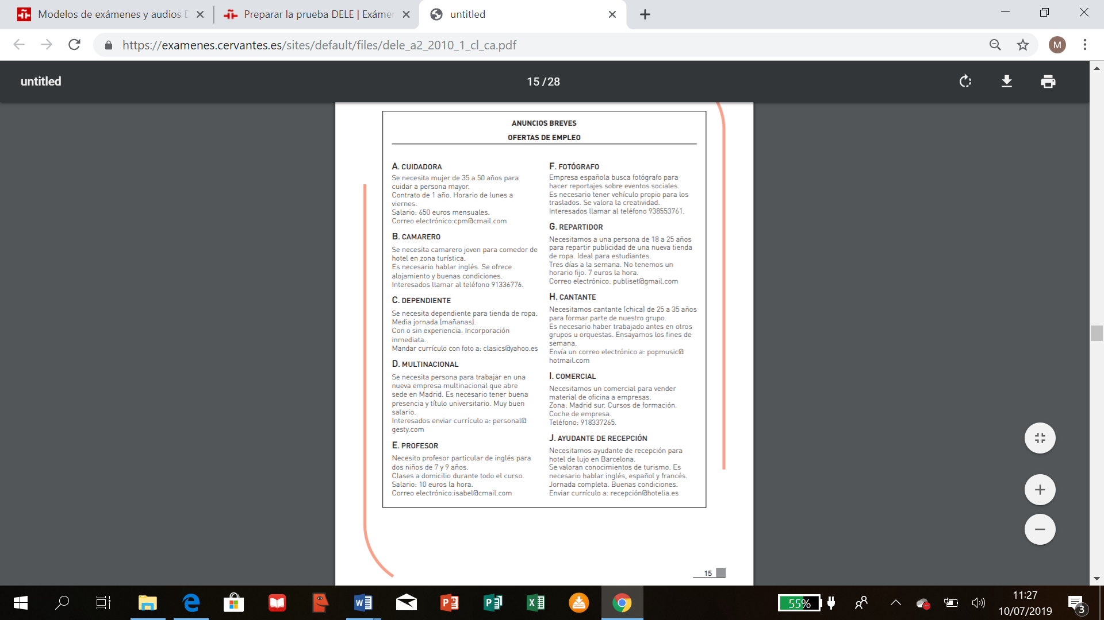
0 | No hay que trabajar el fin de semana | A
1 | Hay que tener estudios superiores
2 | Es necesario tener coche
3 | Es necesario tener experiencia
4 | Hay que hablar varios idiomas
5 | Ofrecen un lugar para dormir
6 | Hay que trabajar con niños

EJERCICIO 2: Lea la noticia sobre una nueva idea turística y conteste a las preguntas, seleccionando la opción correcta (A, B o C).
PERSONAJES DE LEYENDA

Personajes de leyenda, fechas importantes, obras literarias y todo tipo de temas históricos se utilizan para un nuevo fenómeno turístico: las visitas teatralizadas, paseos acompañados de una representación teatral. La idea, en práctica en casi toda España, incluye un paseo para conocer la ciudad y lugares de gran valor histórico con un grupo de actores que, vestidos con trajes antiguos, enseñan lugares e historias. En el escenario de la calle, el teatro se transforma en una herramienta para la educación, el entretenimiento y el turismo. Varias ciudades españolas organizan visitas con actores para dar a conocer su historia, sus leyendas y los lugares más populares y representativos. Solo en la ciudad de Madrid, la primera en poner en práctica esta idea, unas 50.000 personas han realizado los recorridos con actores que transforman la ciudad en una villa del siglo XVII o de la Edad Media. Esta propuesta se ha seguido en otras ciudades y, hoy en día, Bilbao, Gijón, Pamplona, Barcelona o Tordesillas son sólo algunos de los lugares que tienen esta oferta cultural. Los paseos están organizados según diversos criterios: geográfico, histórico, literario y temático. En el caso de Bilbao, el personaje que acompaña a los visitantes es Carola, una mujer popular en la ciudad a principios del siglo XX. Según la tradición, esta secretaria cruzaba cada día el puente de la ría, y los trabajadores que fabricaban los barcos dejaban por un momento sus actividades para admirarla. Los turistas, vestidos como obreros, realizan la misma ruta que seguía la mujer para llegar a su trabajo, mientras otros personajes de la época se cruzan en su camino para contarles la historia de la ciudad, la importancia de la industria naval y las transformaciones que ha habido en los últimos años. En Madrid hay cuatro rutas. Una de las que tiene más visitantes es la ruta del Capitán Alatriste, personaje de una novela española. El éxito de la novela ha llamado la atención de visitantes extranjeros y españoles y de los mismos madrileños. A lo largo del paseo, que visita lugares del centro de Madrid, los actores representan escenas que muestran la vida del Madrid del siglo XVII. La aceptación de esta idea entre los turistas es buena, tanto por parte de españoles como de extranjeros. En Madrid el número de asistentes aumentó un 132% entre 2002 y 2005.
(Adaptado de www.revista.consumer.es. España)

1. En el texto se habla de…
a) obras de teatro clásico.
b) visitas con actores.
c) nuevas guías turísticas.

2. El objetivo principal de esta nueva actividad es…
a) mostrar los barrios típicos de una ciudad.
b) enseñar literatura española.
c) mostrar varias ciudades en una ruta.

3. La idea de la que se habla…
a) tiene lugar en cuatro ciudades.
b) se realiza en todas las ciudades de España.
c) empezó en Madrid.

4. En la ciudad de Bilbao…
a) los turistas visitan a los obreros.
b) se recuerda a una secretaria.
c) se va en barco por la ría.

5. En el caso de la ciudad de Madrid…
a) hay dos rutas basadas en novelas.
b) una ruta se basa en una novela.
c) hay una ruta para madrileños.

6. En el texto se dice que esta idea…
a) está pensada para españoles.
b) gusta a españoles y turistas de otros países.
c) gusta sobre todo a los extranjeros.

EXPRESIÓN E INTERACCIÓN ESCRITAS

EJERCICIO 1: Usted se ha ido a vivir a otra ciudad durante un año para estudiar español. Escriba un correo electrónico a una amiga (80-100 palabras). En él debe: describir la ciudad donde vive ahora; decir cómo es su vida allí (qué hace, dónde vive…) y explicar cómo son sus compañeros de clase.
No olvide saludar y despedirse.

Mensaje nuevo
De:
Para:
Asunto:

Mensaje:

Enviar

EJERCICIO 2: Usted está buscando un compañero de piso y decide poner un anuncio en la página web
de la universidad (40-80 palabras). En el anuncio debe: describir las partes de la casa; hablar del precio
del alquiler y explicar las normas de convivencia.
Añadir mensaje

Añadir Borrar

Ejercicios Adaptados de los Exámenes DELE
(Instituto Cervantes)
GRAMÁTICA Y VOCABULARIO

EJERCICIO 1: Señale la opción correcta

- Queremos _______ por Europa.
a. ir en viaje
b. viajarmos
c. viajar

- Este paseo es___________agradable.
a. mucha
b. muy
c. mucho

- Perdón ¿me puede decir la hora? Sí, _______ y media.
a. son la una
b. es la una
c. es las una

- Voy a la facultad _______ autobús.
a. por
b. en
c. de

- ¿_______ son tus actores favoritos?
a. quien
b. quién
c. quiénes

- _______ a tu hermano un libro.
a. cómprale
b. le compra
c. compra-le

- Por las mañanas __________.
a. vístome
b. me visto
c. visto-me

- Los martes __________clase todo el día.
a. tieno
b. tengo
c. teno

- El martes pasado __________clase todo el día.
a. tive
b. he tenido
c. tuve

- Ayer __________una película de miedo.
a. vi
b. he visto
c. había visto

- -No quiero comprar__________coche.
– Yo______
a. algún…….también
b. ningún….tampoco
c. algún….tampoco

- __________la mesa, vamos a comer.
a. pon
b. pone
c. toma

- __________y empieza a estudiar.
a. sentate
b. siéntate
c. senta

- Tengo que ir al __________de un abogado.
a. gabinete
b. despacho
c. escritorio

- En la farmacia puedo comprar __________.
a. un bolígrafo
b. medicamento
c. una bufanda
- He estado trabajando __________ de mi casa.
a. en la baranda
b. en la explanada
c. en el balcón

- Normalmente__________ a los niños a las 7.
a. acuerdo
b. desperto
c. despierto

- En la cocina de mi casa hay tres__________.
a. sillas
b. caderas
c. cadeiras

- Mi prima__________estudia español en Francia.
a. mayor
b. más nueva
c. mejor

- Para no pagar tanta electricidad, hay que __________.la luz.
a. apagar
b. desenchufar
c. desligar

EJERCICIO 2: Complete las frases con los verbos dados en pretérito perfecto de indicativo, pretérito indefinido de indicativo o pretérito imperfecto de indicativo. Utilice los verbos de recuadro. Puede usar los verbos más de una vez.
cambiar recibir estar leer alegrar caerse ir conducir ser

1. El fin de semana pasado (nosotros)_______________ comiendo en un restaurante.
2. Hace un momento (yo)______________un mail tuyo. Me _________________ mucho.
3. Hace un año (yo) ____________ regando las plantas y _________un árbol en el jardín.
4. Mi profesora siempre _________muy amable conmigo, pero la semana pasada_________.
5. Los jugadores del otro equipo _____________tres veces durante el partido del domingo.
6. Marta ___________cada verano a hacer un curso de español a Madrid, pero el año pasado no _____________ porque __________enferma.
7. Ayer Marcos _____________a más de 100 kilómetros.
8. Él _________ la novela en tres días el semestre pasado.
9. El entrenador ___________ a los jugadores dos veces durante el partido de este domingo.

EJERCICIO 3: Escriba las frases ordenando los elementos de cada enunciado. Por ejemplo:

EJEMPLO: Alicante/primos/mis/estudian/en Mis primos estudian en Alicante

- Mi/amigo/poco/habla/no/mejor
- Marta/gusta/deporte/nada/le/no/hacer/a
- A/encanta/nosotros/música/nos/la/indi
- Tía/muy/gazpacho/su/un/fresquito/cocina/rico
- Perro/la/Tony/mesa/el/debajo/de/está/de/

